## Aula 1 - Conceitos de Temperatura e Calor

Temperatura

Mede o grau de agitação (energia cinética) das moléculas de um corpo.

Calor

É a energia térmica em movimento, sempre no sentido do corpo que tem temperatura maior para o corpo que tem menor temperatura.

Equilíbrio térmico

Quando corpos distintos que possuem diferentes temperaturas entram em contato, trocam energia até que fiquem com a mesma temperatura. Quando isso acontece, dizemos que eles atingiram o equilíbrio térmico.

## Aula 2 - Termômetro e Escala Celsius

O termômetro é um equipamento utilizado para medir a temperatura, seu funcionamento depende da variação das grandezas termométricas, como por exemplo, volume, pressão, resistência elétrica, etc.

Por exemplo, o termômetro de mercúrio mede a temperaturas dos corpos devido a variação do seu volume, devido o tubo ser estreito, consideraremos a variação somente de seu comprimento, assim para cada comprimento associaremos um valor de temperatura.

Na escala Celsius, ao pegarmos um termômetro e colocarmos em contato com gelo fundente, ao nível do mar e esperarmos o equilíbrio térmico, caso seja de mercúrio, este acusará 0°C.

Colocando esse mesmo termômetro em contato com água fervente (ebulição), ao nível do mar, o termômetro receberá calo até atingir o equilíbrio térmico, durante o processo ocorrerá expansão do mercúrio e esse novo comprimento corresponderá a temperatura de 100° C.

Quando temos dois valores de referência, denominamos essas temperaturas de pontos fixos:

* Temperatura de fusão da água / ponto de gelo (PF) T = 0°C
* Temperatura de ebulição da água / ponto de vapor (PE) T = 100°C

As demais temperaturas estão associados com os novos comprimentos, caso queira relacioná-los matematicamente poderá utilizar o teorema de Tales.

## Aula 3 - Escalas Fahrenheit e Arbitrária

Fahrenheit (ºF)

* PF: 32 ºF
* PE: 212 ºF

## Aula 4 - Escala Kelvin

Kelvin (K)

* PF: 273 K
* PE: 373 K

Zero absoluto: é o 0 K, a temperatura onde não há nenhuma agitação molecular.

Obs: A escala Kelvin não apresenta a notação em graus.

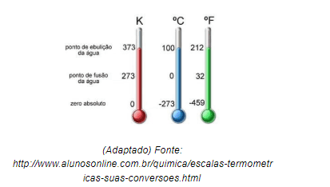

Conversão de escalas

Seja θ uma temperatura qualquer. Temos que:

* C = na escala Celsius
* F = na escala Fahrenheit
* K = na escala Kelvin

Fórmula de conversão:

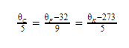

## Aula 5 - Relações de Variação de Temperatura

Variação de temperatura (\Delta \theta ) é a diferença entre duas temperaturas.

Seja \Delta \theta uma variação de temperatura qualquer. Temos que:

* \Delta \theta _C = \Delta \theta na escala Celsius;
* \Delta \theta _F = \Delta \theta na escala Fahrenheit;
* \Delta \theta _K = \Delta \theta na escala Kelvin.

Fórmula de conversão

\frac{\Delta \theta _C}{5}=\frac{\Delta \theta _F}{9}=\frac{\Delta \theta_ K}{5}